Nama: Rocky Alessandro Kristanto

Kelas: TI-1F/24

Percobaan 1

1. Kegunaan memasukkan lokasi folder bin ke dalam variabel path adalah menunjukkan jalan agar perintah/program javac bisa terbaca oleh computer/system
2. Fungsi perintah javac adalah untuk mengecek apakah program jdk yang diinstal sudah terbaca oleh sistem atau belum

Percobaan 2

1. Perintah javac berfungsi untuk compile/mengubah high level language ke biner/bahasa mesin pada program java

2. Perintah java berfungsi untuk menjalankan/execute program java

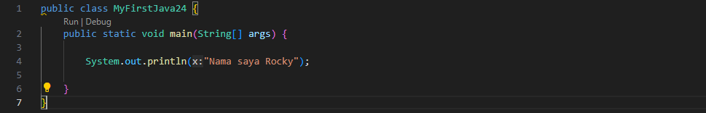



Percobaan 3

1. System.out.println memberikan satu baris dibawahnya seperti klik tombol enter satu kali, sedangkan System.out.print tanpa enter

4. Untuk memberi jarak satu baris di atas

6. Menonaktifkan kode

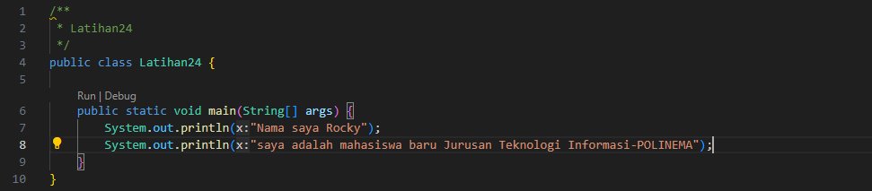



Tugas

